首先，我们先安装arduino 1.0.5（必须是它），上网一搜就行，在把下载好的novakon 的程序，解压到硬盘后，下面开始正题。

首先，我们第一次通过USB把arduino连接到电脑后，会发现在电脑上找不到 COM口（表示arduino是否已连接），如图：
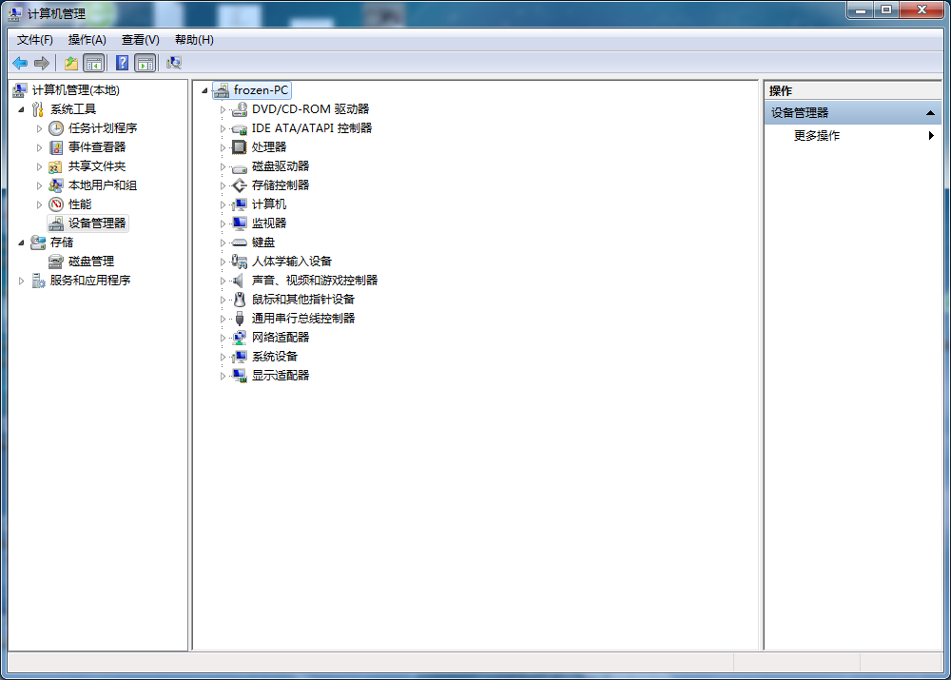
并不是arduino坏了，而是还没有安装相应的驱动，这个得手动完成。
打开 arduino-1.0.5-r2 文件夹（在你把arduino安装的地方）
找到 drivers 文件夹，并打开，就能找到驱动了，如图：
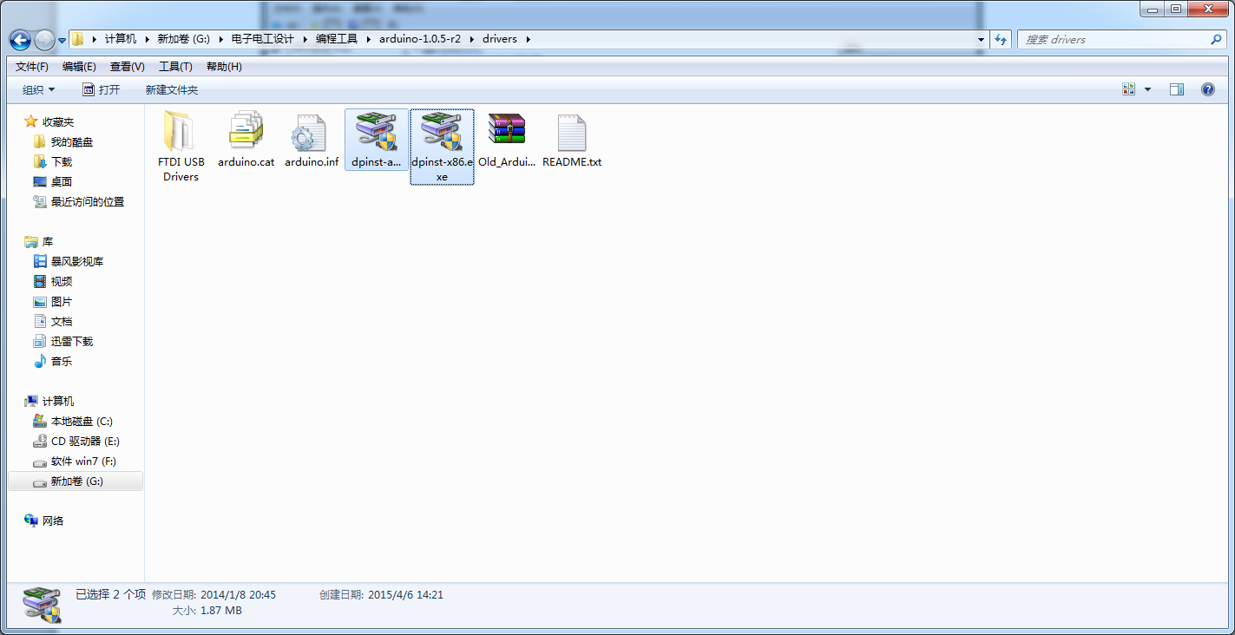
一个是X64 也就是64位系统，一个是X86 也就是32位系统，这个就要看PC的情况，自己选择。
驱动安装后，就能看到 COM口了，如图：
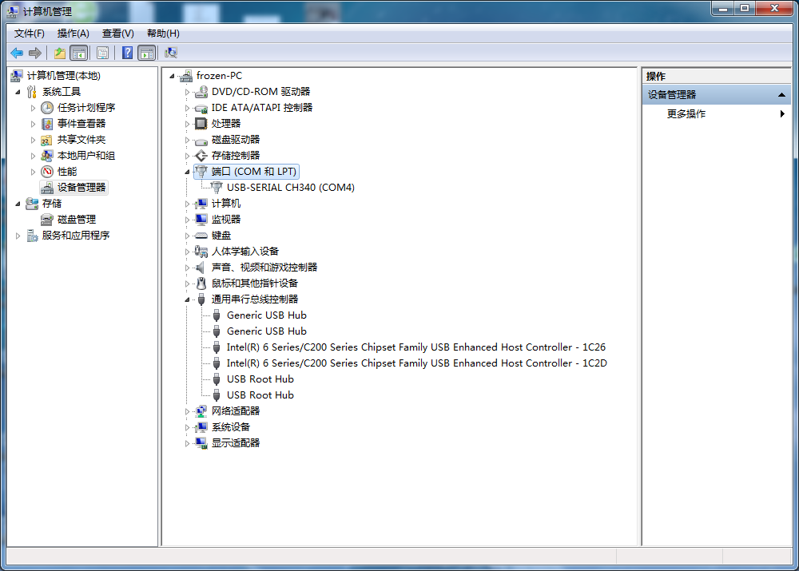

之后就是用arduino-1.0.5-r2 打开novakon 的程序，如图：
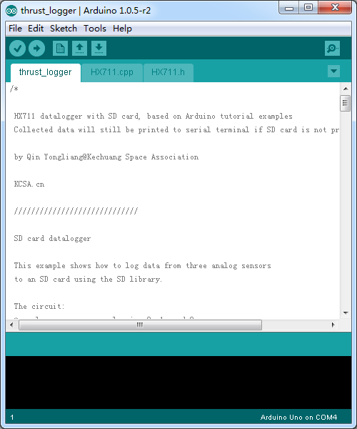
之后，选择 TOOs（工具）菜单，分别选定board（选择arduino版的型号） 和 serial port（选择arduino连接的COM口）。然后按一下arduino板上的重置按钮，就是一个红色的小按钮。都搞定后，只用选择第一个程序，（后两个也会一起烧进去的）点击一个向右箭头的图标（左边第二个）（上传），之后，开始烧程序进arduino板了，如图：
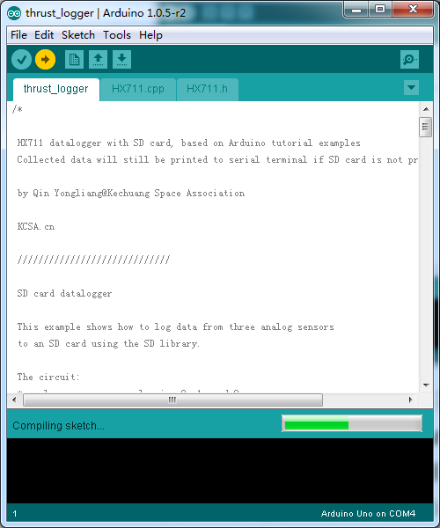
等待程序烧结完成后，把arduino板拔出，再插回，打开novakon 的上位机，就可以看到跳动的数字了，是不是很有成就感？如图：
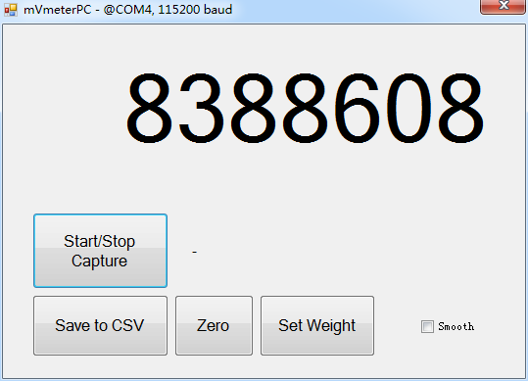
关于上位机的用法，请到 http://bbs.kechuang.org/read/65777 中学习。

教程到此结束。

